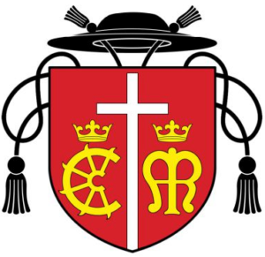
Farské oznamy na 3. pôstnu nedeľu – 2025

Farnosť sv. Kataríny Alexandrijskej – ROHOV

1. Liturgický kalendár nám pripomína:

24.3.2025 | pondelok | sv. Katarína Švédska, rehoľníčka | féria
25.3.2025 | utorok | ZVESTOVANIE PÁNA | slávnosť
26.3.2025 | streda | sv. Ludger, biskup | féria
27.3.2025 | štvrtok | sv. Rupert, biskup | féria
28.3.2025 | piatok | sv. Renáta, mučenica | féria
29.3.2025 | sobota | sv. Bertold, pustovník | féria
30.3.2025 | nedeľa | 4. pôstna nedeľa

2. Úmysly sv. omší vo farnosti:

pondelok
utorok | 17:00 | + rodičov Stolárikových, ich deti, synov, dcéry a zaťa | Rohov
 | 18:00 | Za pom. B. a dary D. Sv. pre rodinu Harnošovú, Mikulovú a Polákovú | Rybky
streda
štvrtok | 17:00 | + Karol a Mária Jelínkoví | Rybky
piatok | 17:00 | + Pavol Vavrinec (6. výr.) | Rohov
sobota
nedeľa | 9:00 | + Marta Harnošová (po 30 dňoch) | Rybky
 | 10:30 | Poďakovanie za dožitých 50 rokov | Rohov

3. Upratovanie kostola : na budúci týždeň prosím pani … Ďakujem za službu.

4. Krížová cesta v piatok : Rohov o 16:15 a Rybky o 17:00

5. V utorok máme slávnosť ZVESTOVANIE PÁNA.

Vdp. Timotej Rudolf Pavlík, farár

